Тема 3
Начало и завершение работы ГИС Formap, основные возможности и требования к системе

Цель работы: получить практические навыки работы в среде ГИС Formap (назначение, возможности, перспективы использования в лесном хозяйстве); ознакомление с перечнем и содержанием панели инструментов ГИС Formap.

Краткие теоретические сведения

ГИС Formap (Forest map – лесная карта) представляет собой прикладной программный продукт (инструментарий), предназначенный для создания и функционирования ГИС «Лесные ресурсы» на уровне лесохозяйственного предприятия, области (ПЛХО) или республики в целом.
Любая карта (план лесонасаждений, схема лесхоза и т. д.), содержащая картографическую и текстовую информацию в ГИС Formap, называется проектом. С позиций системы Formap проект – это связанные между собой файлы, содержащие графические и тематические данные об объектах. В системе существуют возможности открывать проекты (карты), сохранять их в процессе работы, сохранять под другим именем, создавать новые проекты, создавать и открывать одновременно несколько проектов (последнее – только в полнофункциональных версиях программы).
При успешной загрузке проекта на экране отобразится окно хода загрузки, а затем карта. Если необходимо загрузить еще одну карту (лесничество), операции повторяют. Отменить операцию чтения проекта можно с помощью специальной кнопки Отмена. Для того чтобы закончить работу с проектом, необходимо открыть меню Проект и выбрать команду Закрыть или использовать сочетание клавиш Alt+F3. Закрытие проекта не означает автоматическое закрытие программы Formap for Windows. Также завершить работу с проектом можно, выполнив щелчок левой кнопки мыши на экранной кнопке с изображением крестика в верхнем правом углу окна проекта.
Работу с ГИС Formap можно завершить одним из следующих способов: активизировать команду Выход из меню Проект; выполнить одинарный щелчок левой кнопки мыши на кнопке с крестиком, расположенной в верхней правой части окна ГИС; с помощью комбинации клавиш Alt+F4.
Шаг 1. Загрузите программу Formap for Windows через кнопку Пуск или выполните двойной щелчок левой кнопкой мыши на пиктограмме ГИС «Лесные ресурсы», расположенной на рабочем столе (рисунок 1).

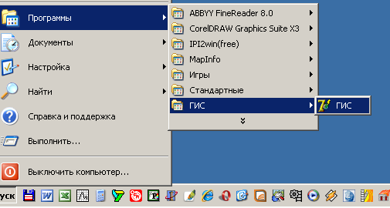

Рисунок 1

Шаг 2. В результате откроется окно ГИС Formap (рисунок 2).
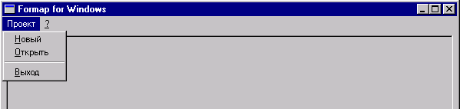

Рисунок 2

Шаг 3. Выберите в меню Проект команду Открыть. В стандартном окне Windows в поле Мар (карта) выберите проект Неманское л-во и выполните двойной щелчок левой кнопки мыши на выбранном проекте (рисунок 3).

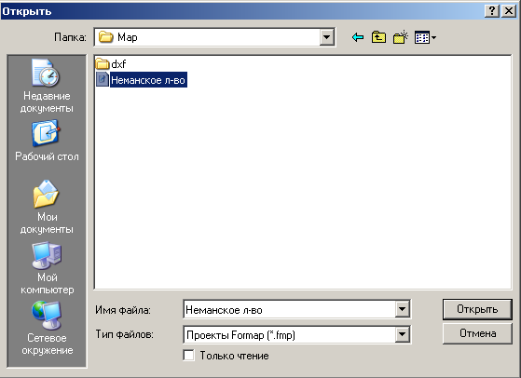

Рисунок 3
Шаг 4. При успешной загрузке проекта на экране отобразится окно хода загрузки, а затем карта (рисунок 4).

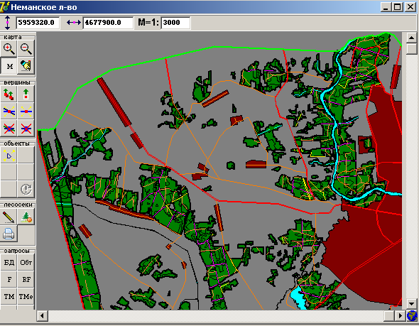

Рисунок 4

Для перемещения по карте используются полосы прокрутки, расположенные вдоль правого и нижнего краев рабочего окна. Движки на полосах прокрутки указывают относительное положение участка карты на экране.
Окно Formap состоит из: головного меню, пиктограммного меню, строки сообщений, рабочей области (пространства для отображения графической информации), полос прокрутки изображения (рисунок 5).

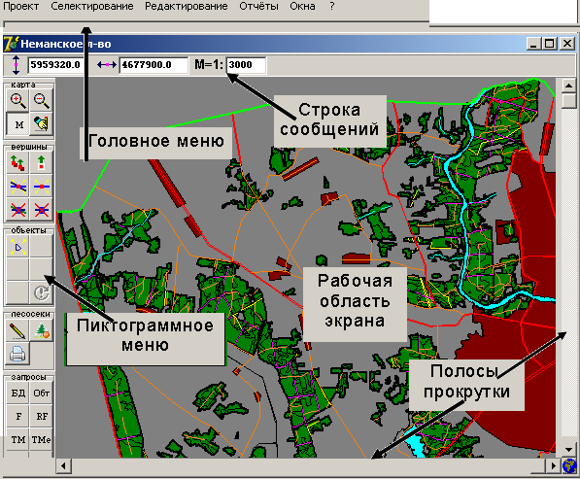

Рисунок 5

Головное меню расположено в верхней строке окна Formap. Команды меню могут разворачиваться как с помощью мыши, так и с клавиатуры (переход в меню - Alt).
В меню Проект находятся команды, управляющие проектами Formap (рисунок 6).
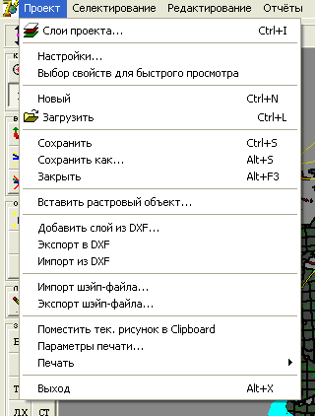

Рисунок 6

Слои проекта – вызывает окно слои проекта, позволяющего редактировать слои карты и их атрибуты, а так же создавать новые и удалять существующие слои.
Настройки – позволяет управлять отображением элементов окна Formap (полосами прокрутки, панелями пиктограммного меню), изменять текущие настройки проекта.
Выбор средств для быстрого просмотра – выбор полей базы данных, отображаемых на экране при выводе сведений о выделе в окне подсказки (клавиша F11).
Шаг 5. Отобразите на экране сведения о таксационной характеристике всех выделов квартала (номер квартала будет выдан преподавателем дополнительно) в окне подсказки (рисунок 7).

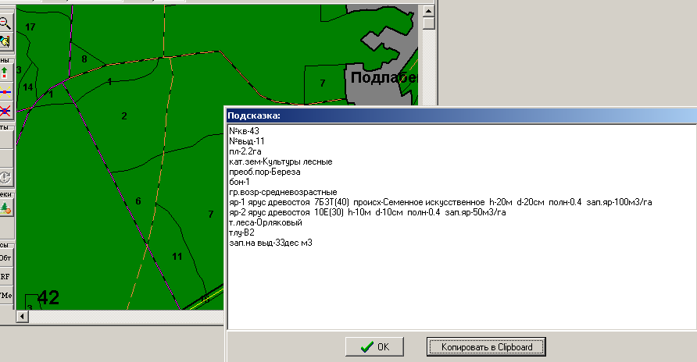

Рисунок 7

Новый – создание нового проекта Ctrl+N.
Загрузить или Ctrl+L– загрузка проекта.

Сохранить или Ctrl+S – сохранение проекта с прежним именем. Если карта была вновь создана, вместо команды Сохранить автоматически выполняется команда Сохранить как.
Сохранить как или Alt+S – сохранение текущего проекта с указанным пользователем именем.
Закрыть или Alt+F3 – закрыть текущий проект.
Вставить растровый объект…- загрузка растрового объекта.
Поместить тек. рисунок в Clipboard (буфер обмена) – копирование копии рабочей области текущего окна в буфер обмена (Clipboard).
Параметры печати – настройка параметров печати.
Печать – печать карты в трёх режимах:
1) Экрана – печать объектов, видимых на экране;
2) Выделенных объектов – печать выделенных объектов;
3) Печать лесосеки – печать проектов лесосек средствами MS Word.
Шаг 6. Выполните печать объектов, видимых на экране. На главном меню выберите Проект → Печать→Экрана. В результате загрузится диалоговое окно Печать текущего экрана. В данном окне приведены: компоновка; панель настроек; информационная строка (рисунок 8).

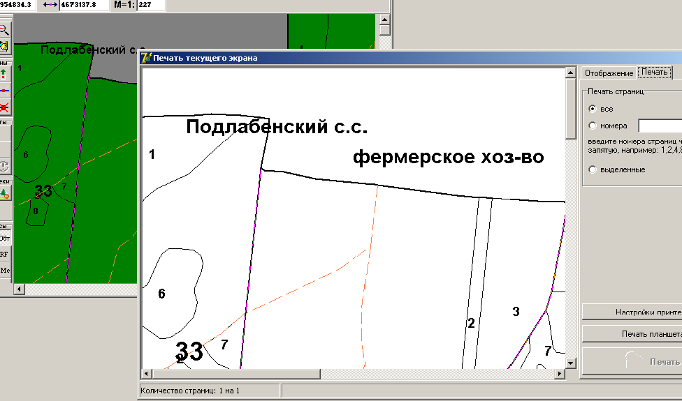

Рисунок 8

Компоновка – отображаются картографические объекты выводимые на печать, а так же дополнительно добавленные объекты (легенда, надписи, фотографии, картинки и т. д.).
Панель настроек – позволяет подготовить картографический материал к печати и вывести компоновку на печать. Состоит из двух закладок: Отображение, Печать.
В закладке Отображение предусмотрена возможность добавления дополнительных объектов:
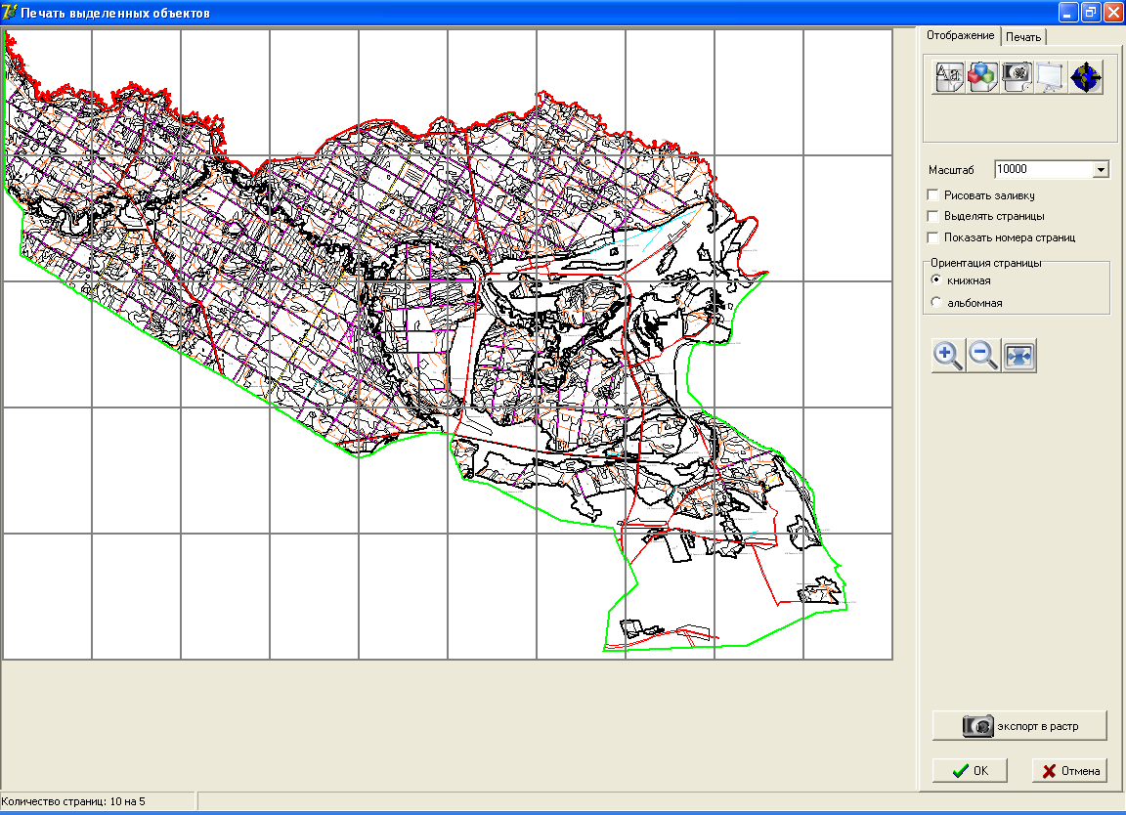 добавление текста. После выбора данной функции необходимо указать на карте места расположения текста (навести курсор, нажать левую кнопку мышки). В появившемся окне ввести текст, задать: шрифт, цвет, расположение. После этого выбрать Ок. Введённый текст добавится на компоновку. Для редактирования ранее введенного текста необходимо навести на него курсор мыши и двойным нажатием левой клавиши вызвать окно редактирования. Так же предусмотрена возможность перемещения текста;
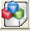 добавление других фигур: линия, прямоугольник, окружность. После выбора данной функции необходимо выбрать какой тип объекта будет добавлен (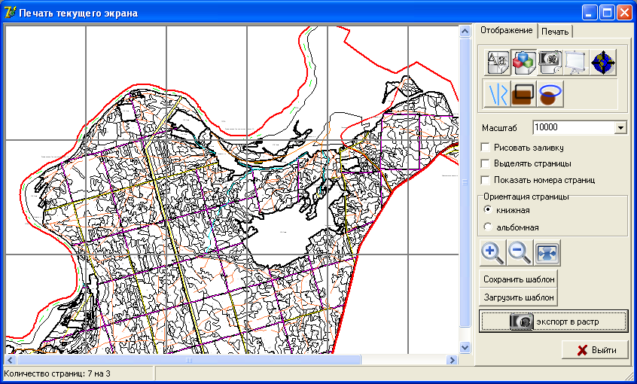 линия, квадрат, прямоугольник), после этого указать курсором место расположения объекта, кликнуть левой клавишей мыши. Объект будет добавлен на карту. При необходимости может быть изменён цвет, размеры, форма объектов;
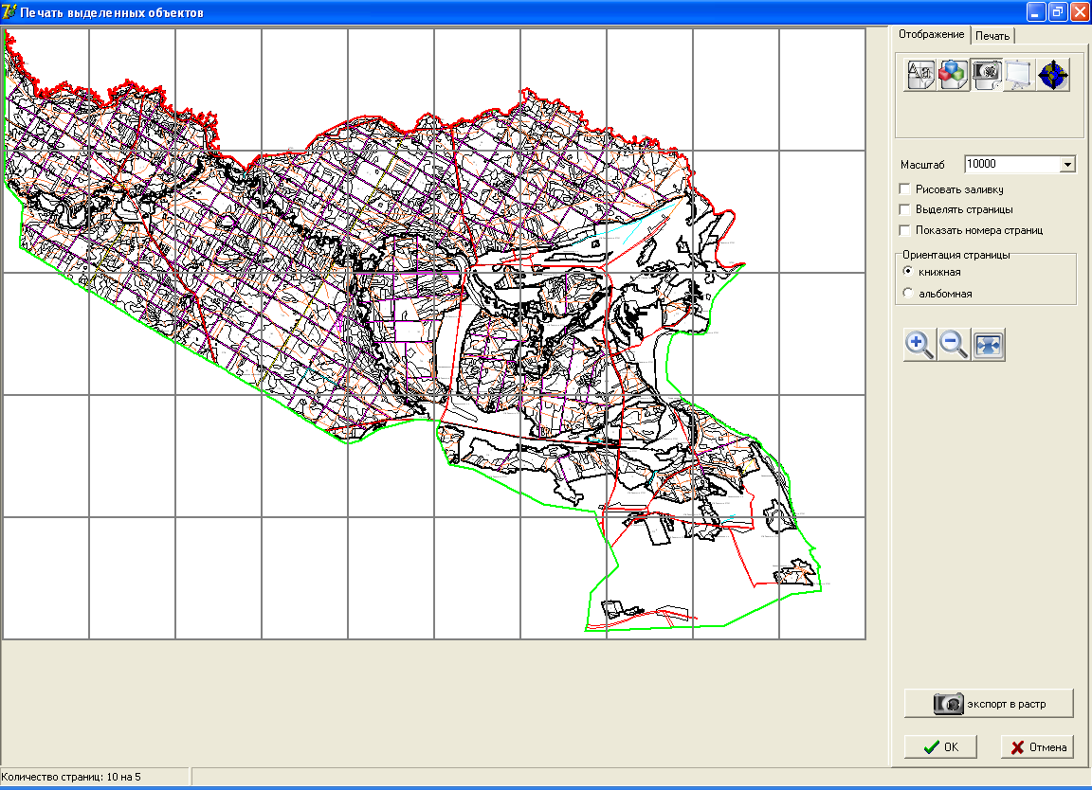 добавление картинки. Позволяет добавлять фотографии, картинки для подготовки информационных, рекламных материалов по лесхозу, лесничествам. После выбора данной функции необходимо указать место расположения объекты на карте и кликнуть левой клавишей мыши. В появившемся окне выбрать путь к месту хранения объекта. Также предусмотрена возможность копирования – вставки через клавиши Ctrl-C или Ctrl-V. Предусмотрена возможность добавления объектов форматов: *.bmp; *.jpg;
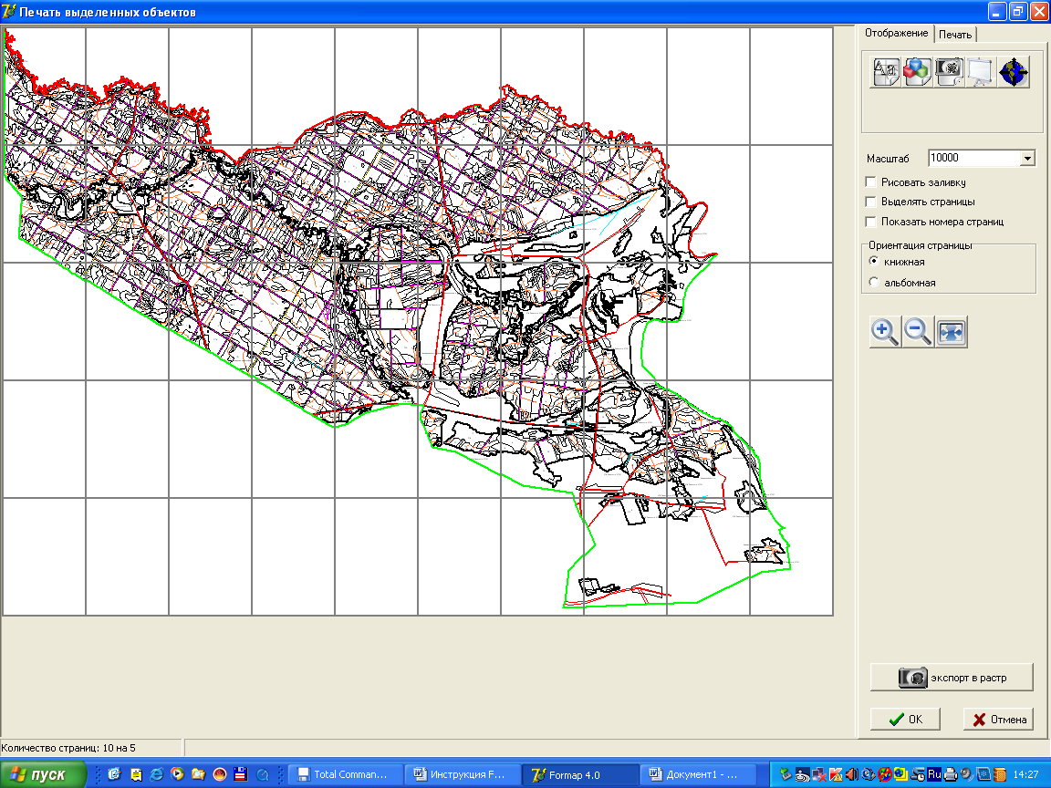 добавление легенды. После выбора данной функции в левый верхний угол компоновки добавляется легенда. В программе предусмотрена возможность редактирования легенды. Для этого необходимо два раза щелкнуть левой клавишей мыши наведя курсор на легенду (рисунок 9).

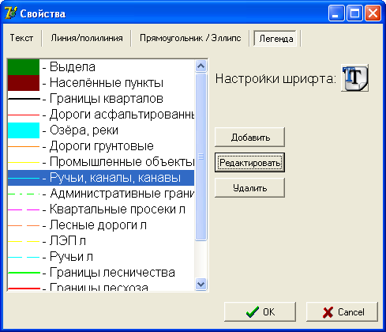

Рисунок 9
Для редактирования необходимо выбрать соответствующий слой и выбрать кнопку Редактирование. После этого внести соответствующие изменения, выбрать Ок. Изменение размера отображения легенды происходит путём изменения шрифта. Также есть возможность добавления/удаления слоёв. Предусмотрена возможность замены стандартного отображения слоёв (прямоугольник, линия в различных интерпретациях) на картинки либо какие-то другие изображения, характеризующие данный слой;
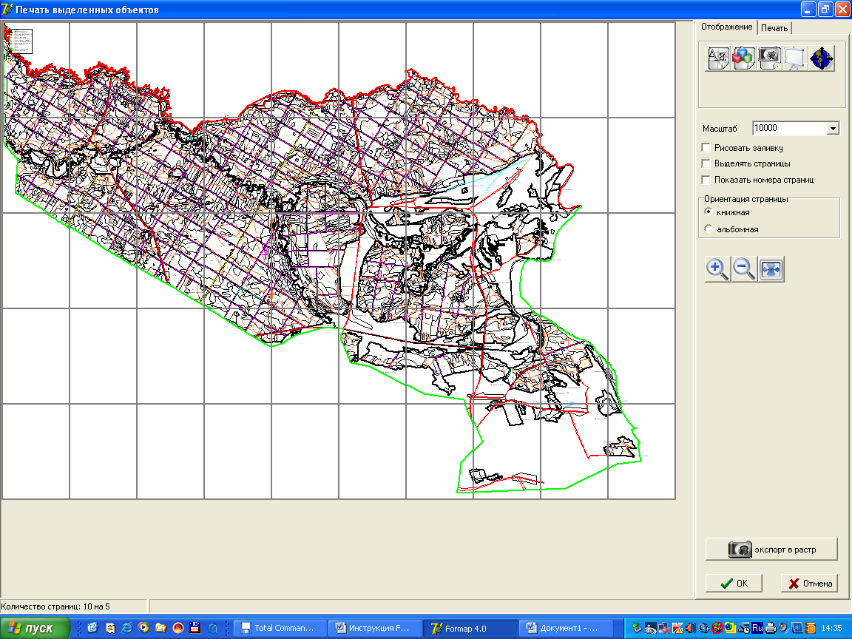 перемещение карты. Использование данной функции позволяет оптимально расположить карту. Для перемещения необходимо навести курсор мыши на карту и удерживая левую клавишу перетянуть карту в нужное место.
В закладке Печать предусмотрена возможность вывода на печать: всех страниц, отдельных страниц (Показать номера страниц) в соответствии с порядковым номером, либо выделенных страниц (рисунок 10).

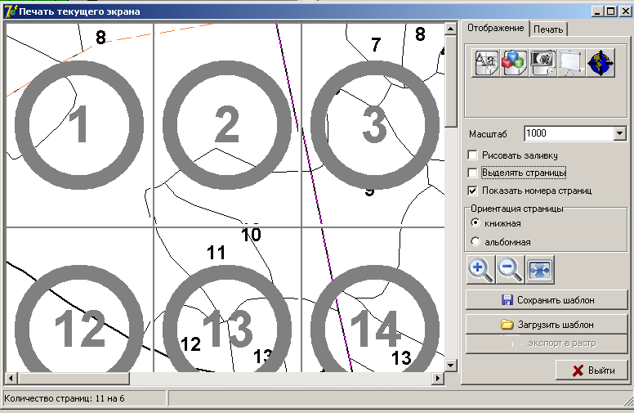

Рисунок 10

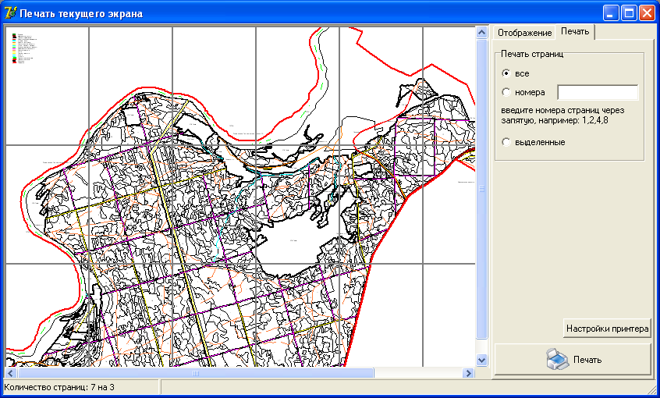 предусмотрена возможность настройки принтера. Здесь же задаётся формат листов при выводе на печать. При изменении формата в окне компоновки пересчитывается количество листов;
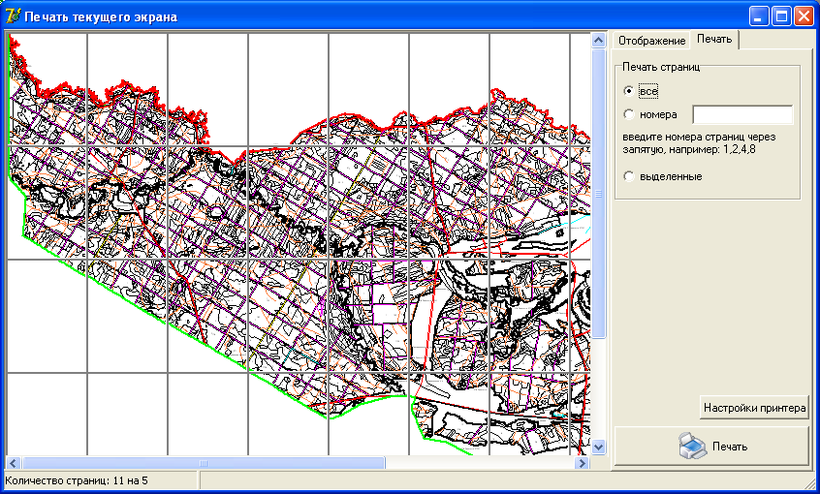 непосредственно запуск на печать.
Информационная строка – приведена в левом нижнем углу окна печати. Показывает какое количество листов по горизонтали и вертикали занимает компоновка при данном формате бумаги.
Шаг 7. Выполните печать выделенных объектов на экране. Левой кнопкой мыши выделите все выдела исследуемого квартала. На главном меню выберите Проект → Печать→Выделенные объекты. В результате загрузится диалоговое окно (рисунок 11).
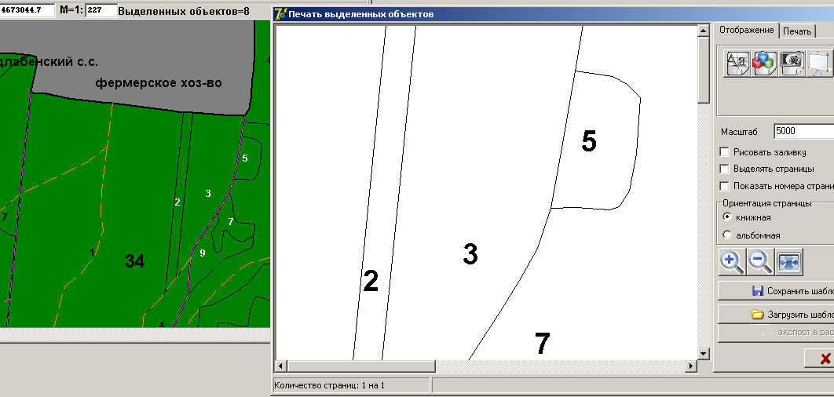

Рисунок 11

Меню Селектирование (рисунок 12) включает в себя команды для выделения объектов различными способами, а также создания фильтров пользователя.

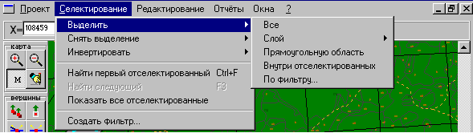

Рисунок 12

Выделить позволяет выделять объекты разными способами:
1) Все – выделить все объекты карты (на всех слоях);
2) Слой – выделить какой-либо конкретный слой карты;
3) Прямоугольная область – выделить все объекты карты в пределах рамки;
4) Внутри отселектированных – позволяет выделить все объекты внутри отселектированных (например, если необходимо выделить все объекты в пределах квартала, то сначала выделяем границу квартала, а затем выбираем эту команду);
5) По фильтру – выделить некоторые объекты слоя, используя запрос к привязанной базе данных.

Шаг 8. Выделите все объекты карты (на всех слоях) и конкретный слой карты (рисунок 13).

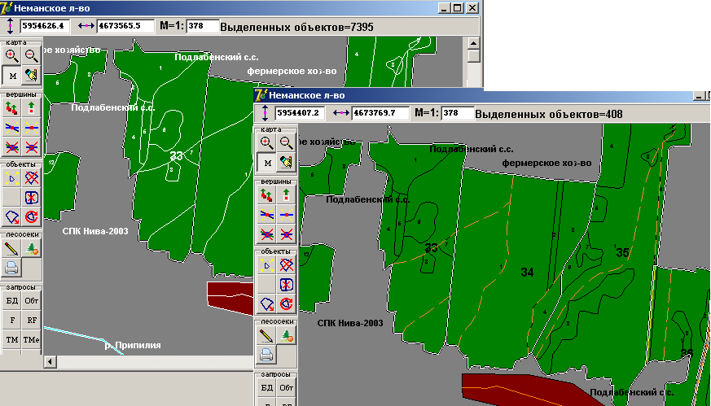

Рисунок 13

Шаг 9. Выберите в меню Селектирование по фильтру и выделите объекты слоя, используя запрос к привязанной базе данных (рисунок 14).

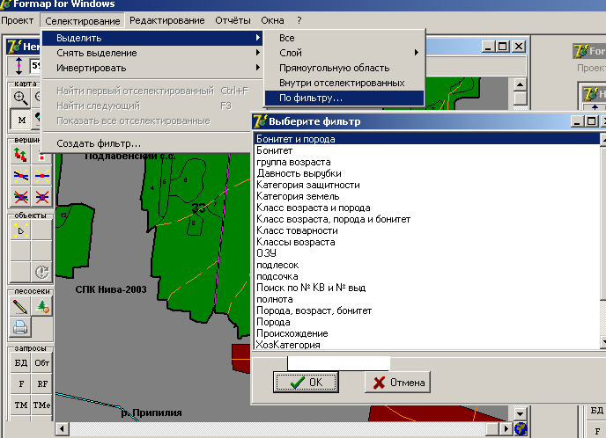

Рисунок 14

Шаг 10. Откроется окно с кратким описанием фильтра (для примера выбираем бонитет - 1 и преобладающую породу – сосна). Нажмите кнопку Ок. В окне появится информация о количестве найденных записей. Нажмите повторно кнопку Ок и на карте будет выделена отфильтрованная информация (рисунок 15).

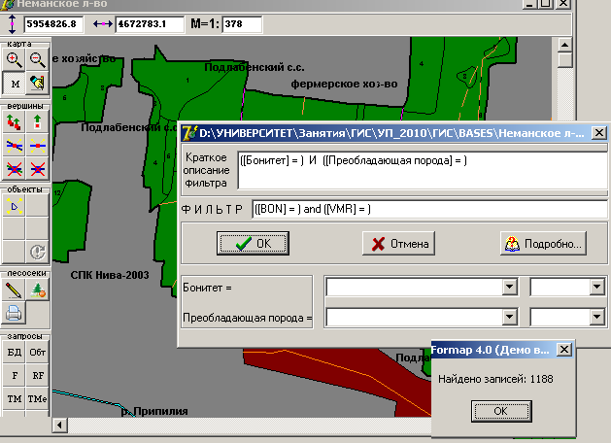

Рисунок 15
Снять выделение – позволяет снимать выделение с отселектированных для управления объектов.
Внимание! Если слой выключен (в инспекторе карты напротив слоя стоит 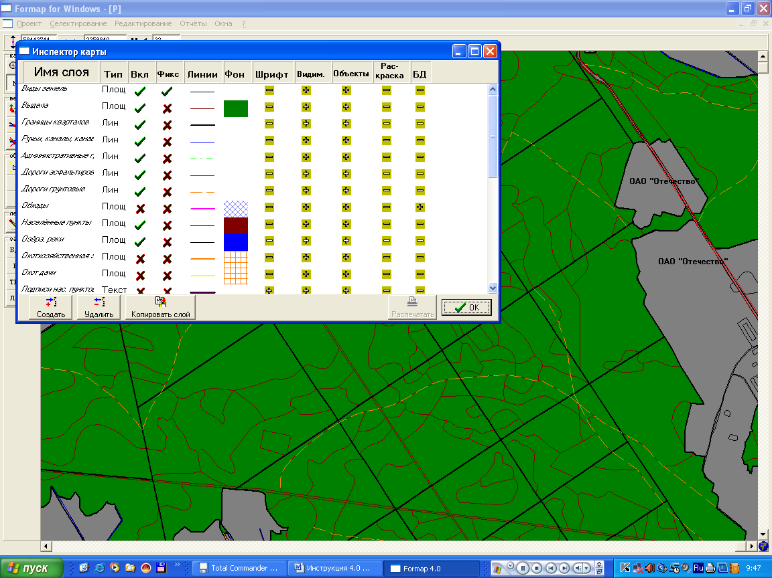 в графе Вкл), то выделение с этих объектов не снимется (рисунок 16).

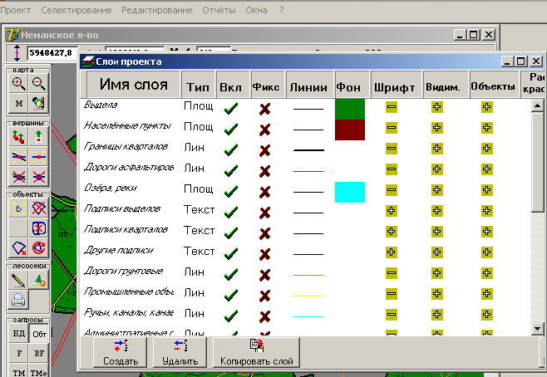

Рисунок 16

Инвертировать – позволяет сделать все или некоторые невыделенные объекты выделенными, и наоборот.
Найти первый отселектированный (Ctrl+F) – найти и показать на экране объект, отселектированный первым.
Найти следующий или F3 – найти и показать следующий отселектированный объект.
Показать все отселектированные – показать на экране все отселектированные объекты.
Создать фильтр – позволяет создавать новые фильтры.

Меню Редактирование включает в себя команды для редактирования объектов карты (рисунок 17).

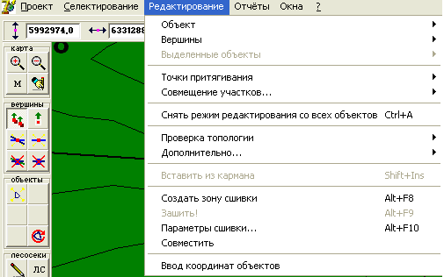

Рисунок 17

Объект – работа с объектами:
Создать – создание объекта.
Разделить – разделить выбранный объект на две части работает только для объектов типа «площадь».
Вычисление площади (Ctrl-A) – включить режим измерения площадей.
Шаг 11. Вычислите площадь всех выделов исследованного квартала, включив режим измерения площадей (рисунок 18).

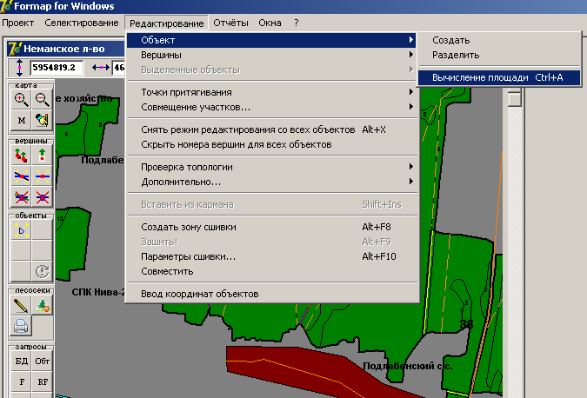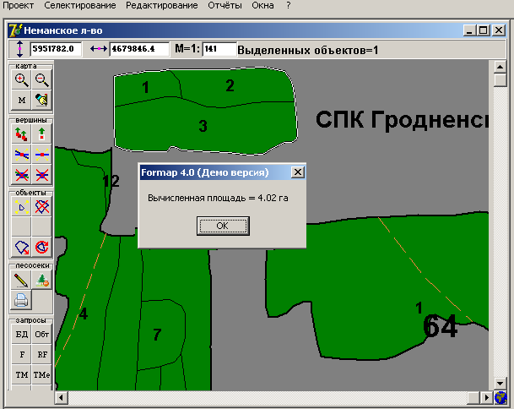

Рисунок 18

Вершины – изменение границ объектов.
Вставить – вставка вершины.
Переместить – перемещение вершины.
Удалить – удаление вершины.
Выделенные объекты – управление выделенными объектами.
Объединить – объединение выделенных объектов.
Переместить – перемещение выделенных объектов.
Удалить – удаление выделенных объектов.
Перевернуть на 180 градусов – поворот выделенных объектов на 180º (меняется ориентация север-юг).
Копировать на слой – копировать выделенные объекты на указанный слой, тип объектов (текстовый, линейный, площадный) у слоев должен совпадать.
Переместить на слой – переместить выделенные объекты на указанный слой.
Копировать в карман – копировать выделенные объекты в буфер обмена.
Вырезать в карман – удалить выделенные объекты из проекта и поместить их в буфер обмена.
Точки притягивания – работа с точками притягивания.
Установить на объект – переводит систему в режим установки
на объекты точек притягивания.
Установить на вершину – режим установки точек притягивания на вершины.
Установить произвольно – режим установки точек притягивания в любое место карты (независимо от расположения объектов и их вершин).
Снять – режим снятия произвольно указанных точек притягивания.
Снять все (Ctrl+Alt+Z) – удаление всех точек притягивания.
Установить Source на вершину – установка привязочных точек на вершины объекта, который нужно переместить в указанное место (в месте привязки также устанавливаются точки привязки).
Установить Source произвольно – установка привязочных точек произвольно на объект, который нужно переместить в указанное место (в месте привязки также устанавливаются точки привязки).
Установить Destination на вершину – установка точек привязки на вершины объекта, к которому должен быть присоединен перемещаемый объект.
Установить Destination произвольно – установка точек привязки в произвольное место, в которое должен быть помещен перемещаемый объект.
Совместить – выполнить перемещение объекта.
Снять режим редактирования со всех объектов – снимает режим редактирования (выделения вершин) со всех объектов карты.
Вытаскивание вложенных и поиск перекрытий – поиск наложенных друг на друга и перекрывающихся объектов.
Изменить цвет отселектированных – изменение цвета контура и заливки отселектированных объектов.
Восстановить цвета на всех слоях – восстановление на всех слоях стандартного (по умолчанию) цвета контуров и заливки объектов.
Вытащить наверх вложенные – вытаскивание наверх вложенных объектов одного слоя (например, выдел внутри выдела).
Установить зависимости – установка значений ключевых полей для привязки картографических объектов и записей базы данных.
Таблица соответствия кварталов – загрузка таблицы соответствия кварталов.
Вставить из кармана – вставить объект из буфера обмена (предварительно нужно скопировать объект в буфер).
Ввод координат объектов – автоматический ввод координат полученных с GPS – приёмника в формате *.txt; *.csv.
В меню Отчёты содержится перечень генерируемых системой отчетов. При выборе отчета для генерации система формирует отчет и экспортирует его в электронную таблицу Excel.
Шаг 12. На панели головного меню выберите Отчет →Генератор отчетов→По всей подвязанной базе. Откроется окно Выберите отчет. Щелкните левой кнопкой мыши по форме Отчета л-во №кв, №выд и площадь. Выбранная Вами форма Отчета будет экспортирована в электронную таблицу Excel (рисунок 19).
Внимание! После выполнения операции закрыть МS Excel без сохранения электронной таблицы.

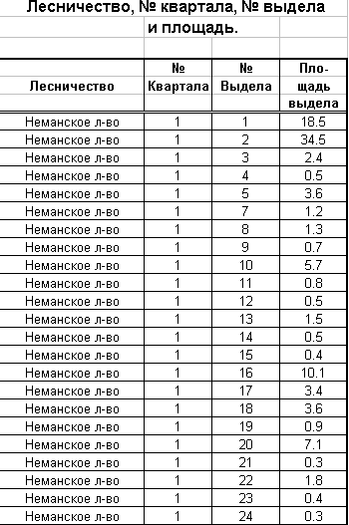

Рисунок 19

Шаг 13. На панели головного меню выберите Отчет и в ниспадающем меню щелкните левой кнопкой мыши на Таксационное описание. Установите номер исследуемого квартала и экспортируйте Отчет с таксационными характеристиками квартала в электронную таблицу Excel, нажав кнопку Таксационного описания (рисунок 20).
Внимание! После выполнения операции закрыть МS Excel без сохранения электронной таблицы.
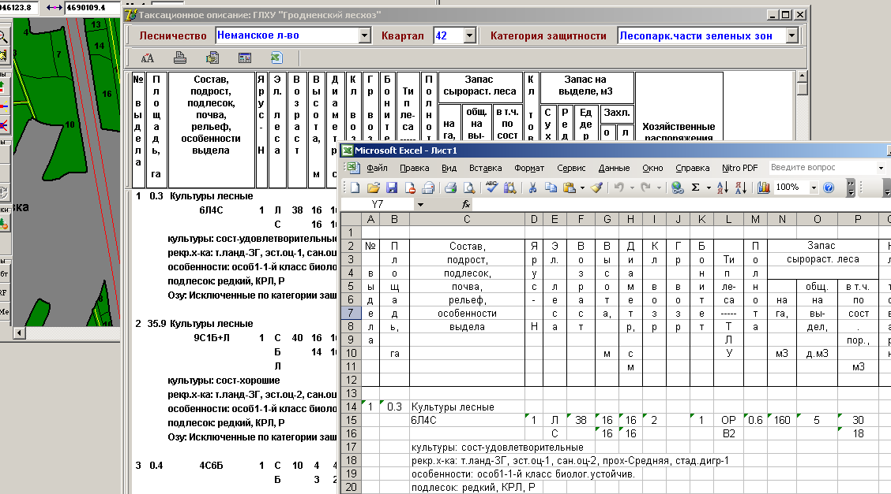

Рисунок 20

Меню Окна содержит стандартные команды по управлению отображением окон на экране монитора. Для удобства работы с проектом реализована иерархическая структура навигации, включающая два уровня: верхний уровень – карта лесхоза, нижний уровень – карты лесничеств, входящих в данный лесхоз.
Переключение между компонентами проекта выполняется двумя путями: при помощи пункта головного меню Окна, при помощи клавиши F10. После загрузки проекта в пункте головного меню Окна будут отображены карты всех лесничеств и лесхоза, входящих в данный проект (рисунок 21).

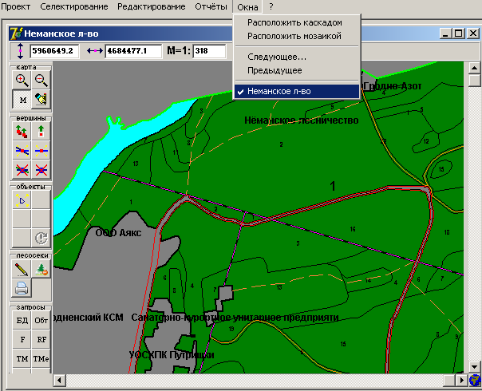

Рисунок 21

В левой части экрана Formap расположено пиктограммное меню, которое частично дублирует опции головного меню и позволяет повысить эффективность работы с ГИС. Оно состоит из пиктограмм, выполненных в виде кнопок, с каждой из которых связана определенная операция. Изображение на пиктограмме отражает суть операции.
Для перехода в режим выполнения той или иной операции нужно нажать левую кнопку мыши на соответствующей кнопке пиктограммного меню. Изображение пиктограммы изменится (кнопка как бы «залипнет» – перейдет в нажатое состояние), что свидетельствует о переходе системы в выбранный режим. Все пиктограммы, в зависимости от выполняемых функций, разделены на шесть групп.
Карта – масштабирование карты (в программе реализована функция масштабирования путём прокрутки колёсиком мыши), измерение углов и длин линий:
увеличение карты;
уменьшение карты;
режим масштабирования;
измерение углов и длин линий.

Вершины – изменение границ объектов:
перемещение всех вершин, находящихся в точке с данными координатами (независимо от того, выделены объекты для редактирования или нет);
перемещение вершин, выделенных для редактирования объектов;
добавление вершин на все объекты, имеющие смежную границу (независимо от выделения объектов);
добавление вершины на выделенные для редактирования объекты;
сквозное удаление всех находящихся в данной точке вершин (независимо от выделения объектов);
удаление вершин, выделенных для редактирования объектов.

Объекты – управление объектами карты:
создание объекта;
удаление выделенного для управления объекта;
разделение площадных объектов на две части;
объединение (слияние) выделенных для управления объектов со смежными границами;
перемещение выделенных для управления объектов.

Лесосеки – автоматизированное внесение изменений в картографическую и повыдельную БД при проектировании лесосек и последующей их вырубке:
создание проекта лесосеки;
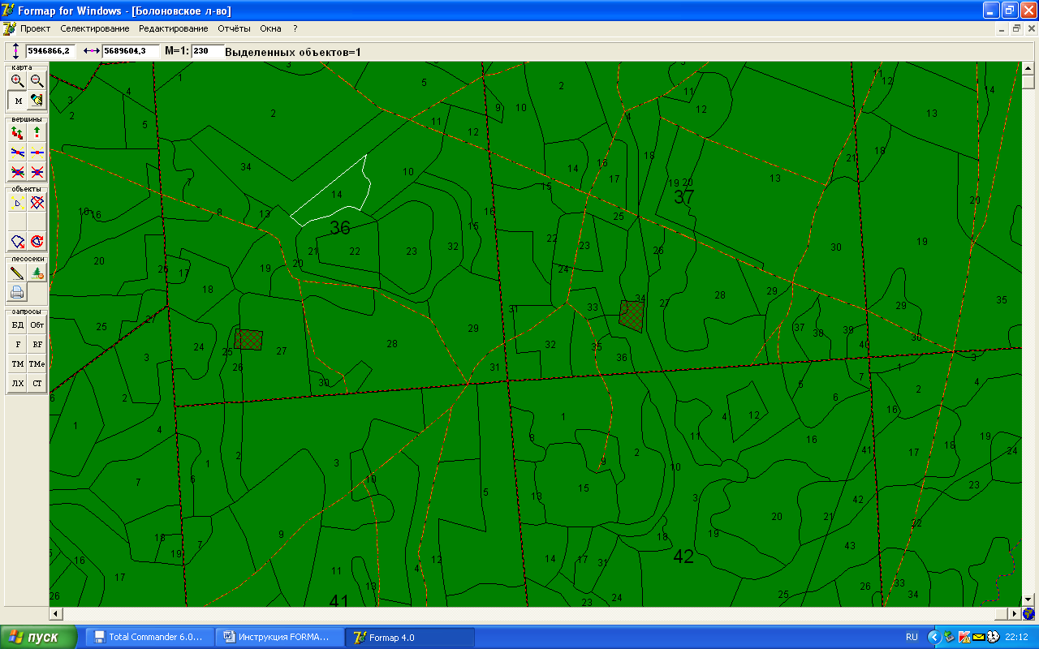 рубка лесосеки (автоматически вносятся изменения в картографическую БД)
печать лесосеки.

Запросы – работа с повыдельной (тематической) БД:
ввод изменений в базу данных и её просмотр;
отображение инспектора объектов;
работа с фильтрами;
повторить фильтр;
работа с тематическими картами;
создание тематических карт пользователя;
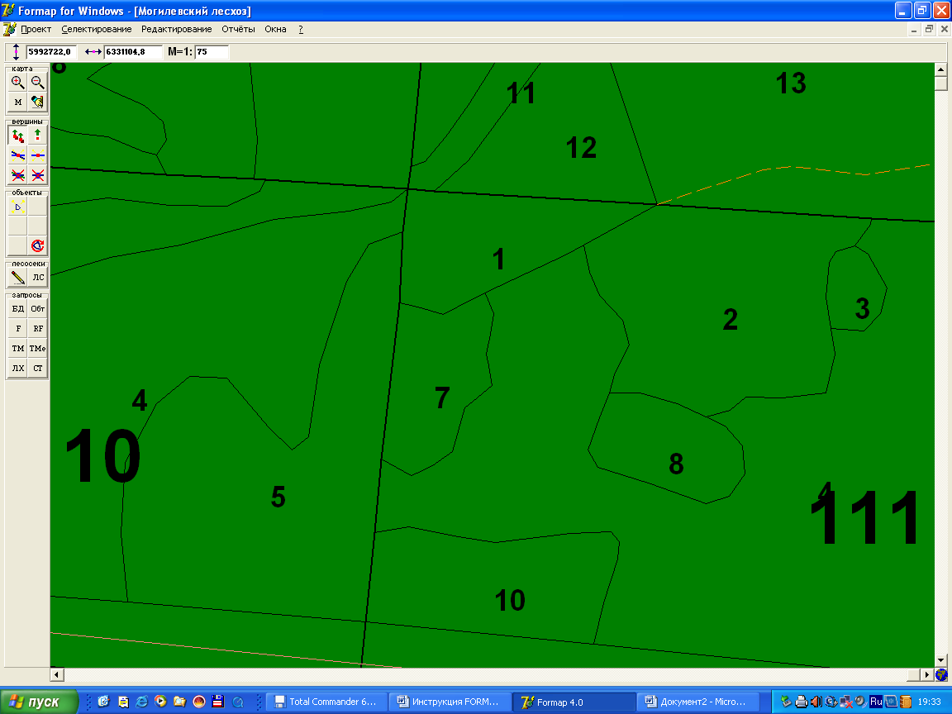 скопировать карту;
товарная структура древостоя.

Изменение вида окна проекта осуществляется с помощью команды Показывать (меню Проект подменю Настройки). На экране отображается диалоговое окно (рисунок 22), в правой части которого нужно указать отображаемые элементы, выполнив щелчок левой кнопкой мыши в окошке перед названием элемента. В результате в окошке появится или (при повторном щелчке) исчезнет флажок. Отмеченные флажком элементы будут отображены на экране.

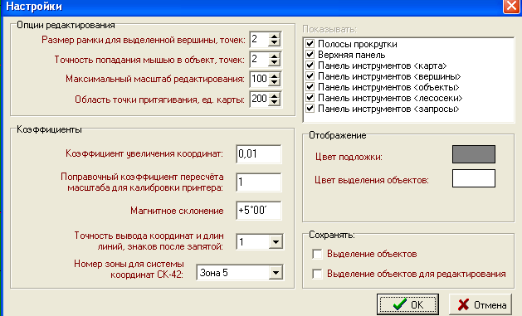

Рисунок 22

Для изменения текущих настроек проекта в меню Проект надо выбрать подменю Настройки. В отобразившемся диалоговом окне устанавливаются текущие настройки проекта.
Размер рамки для выделенной вершины – установка размера рамки вокруг вершин при выделении объекта для редактирования. При щелчке мышью внутри рамки (квадратика) подразумевается выбор вершины.
Точность попадания мышью в объект – установка размера области вокруг линейных объектов, щелчок по которой считается щелчком прямо по объекту.
Максимальный масштаб редактирования – установка максимального масштаба, при котором еще возможно редактирование границ объектов.
Область точки притягивания – установка размера зоны точки притягивания, при попадании в которую вершина объекта будет автоматически установлена в центр точки притягивания.
Коэффициент пересчёта точек в метры, метров/точку – установка коэффициента пересчета для выполнения измерений на карте.
Магнитное склонение – установка коэффициента склонения магнитной стрелки. Значение вводится с точностью до минут (например, 1 градус 30 минут – 1.30).
Точность вывода координат и длин линий, знаков после запятой – установка точности измерения линейных объектов. По своему желанию работник может выбрать нужную точность измерения до сантиметров, дециметров либо метров.
Номер зоны для системы координат СК-42 – задаётся соответствующая зона, данное значение учитывается при работе с данными GPS - приёмников.

Шаг 14. Завершение работы с ГИС Formap. Выберите в ниспадающем меню Проект→ Выход (рисунок 23).

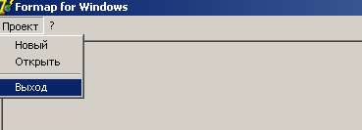

Рисунок 23
Задания для выполнения

1. Скопируйте папку bases из Е:\DIST\ГИС\bases\*.*. в открытую папку Е:\DIST\Result\папка с указанием личной информации \*.*
2. Отобразите на экране сведения о таксационной характеристике выделов исследуемого квартала (номер квартала будет указан преподавателем дополнительно).
3. Выполните печать квартала, видимого на экране.
4. Выполните запрос по фильтру Категории земель, Класс товарности, Подлесок.
5. Вычислите площадь выделов исследуемого квартала.
6. Откройте отчет в виде электронной таблицы Excel.
7. Проанализируйте функции пиктограммного меню.
8. Выполните завершение работы с проектом.

